РАСЧЕТ ПРОНИКНОВЕНИЯ НИЗКОЧАСТОТНОГО ПЕРЕМЕННОГО МАГНИТНОГО ПОЛЯ МАРКЕРА ЧЕРЕЗ СТЕНКУ СТАЛЬНОЙ ТРУБЫ НАРУЖУ

Реутов Ю.Я.
Екатеринбург, Россия

В процессе эксплуатации современного магистрального газопровода (в общем случае продуктопровода) внутри него периодически пропускаются различные технологические устройства – внутритрубные снаряды. По разным причинам такой внутритрубный снаряд может застрять в произвольном месте газопровода, закупоривая его и, тем самым, прекращая процесс транспортировки газа. На этот случай современные внутритрубные снаряды снабжаются [1] маркерами – низкочастотными передатчиками, по переменному магнитному полю которых можно отыскать место закупорки. В связи с этим, немаловажным является вопрос о проникновении переменного магнитного поля маркера изнутри газопровода наружу через стальную стенку трубы. Аналитическое решение задачи прохождения поля из трубы наружу чрезвычайно затруднено вследствие неоднородности исходного поля. По этой причине задача решалась путем численного моделирования посредством программы ELCUT [2]. Рассматривался линейный случай. Источник поля моделировался витком с переменным током, расположенным на оси трубы, причем плоскость витка перпендикулярна этой оси. Ввиду неоднородности результирующего поля, оно вычислялось в точке, лежащей в плоскости витка в 2,5 метра от оси трубы. Исследовались трубы диаметром от 500 до 1500 мм с толщиной стенки от 8 до 32 мм.
На рис. 1 приведены расчетные зависимости коэффициента экранирования трубой диаметром 500 мм с толщиной стенки 8 мм от частоты поля при разных заданных значениях магнитной проницаемости материала стенки. Удельная электропроводность материала 10 млн. сим./метр. Видно, что возрастание рабочей частоты и магнитной проницаемости материала трубы сопровождается увеличением коэффициента экранирования.

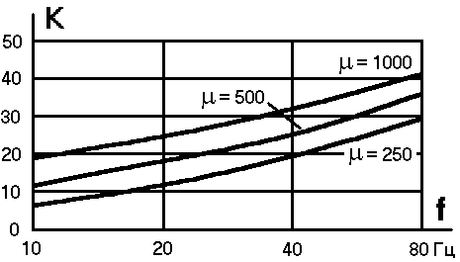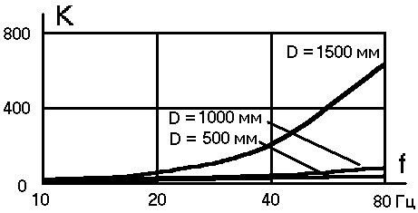
Рис. 1 Рис. 2

На рисунке 2 показано, как коэффициент экранирования зависит от частоты при вариациях диаметра трубы с толщиной стенки 8 миллиметров. Видно, что увеличение диаметра трубы вызывает резкое возрастание коэффициента экранирования.
Таким образом, полученные расчетные данные, позволяют оценить коэффициенты экранирования трубами любых интересных для практики размеров и обоснованно выбрать рабочую частоту маркера.
Работа выполнена при поддержке программы «Диагностика» №13393 от 01.02.06г.

Литература

1. Ю.Я. Реутов, В.Е. Лоскутов. Проникновение магнитного поля маркера, расположенного внутри газопровода, через стенку стальной трубы. Дефектоскопия. 2007. №11. с.15-22.
2. Ю.Я. Реутов, Ю.Л. Гобов, В.Е. Лоскутов. О возможностях использования программы ELCUT в расчетах по дефектоскопии. Дефектоскопия. 2002. №6. с. 34-40.

